Министерство науки и высшего образования
Российской Федерации


ФГБОУ ВО «Брянский государственный технический университет»

Факультет экономики и управления

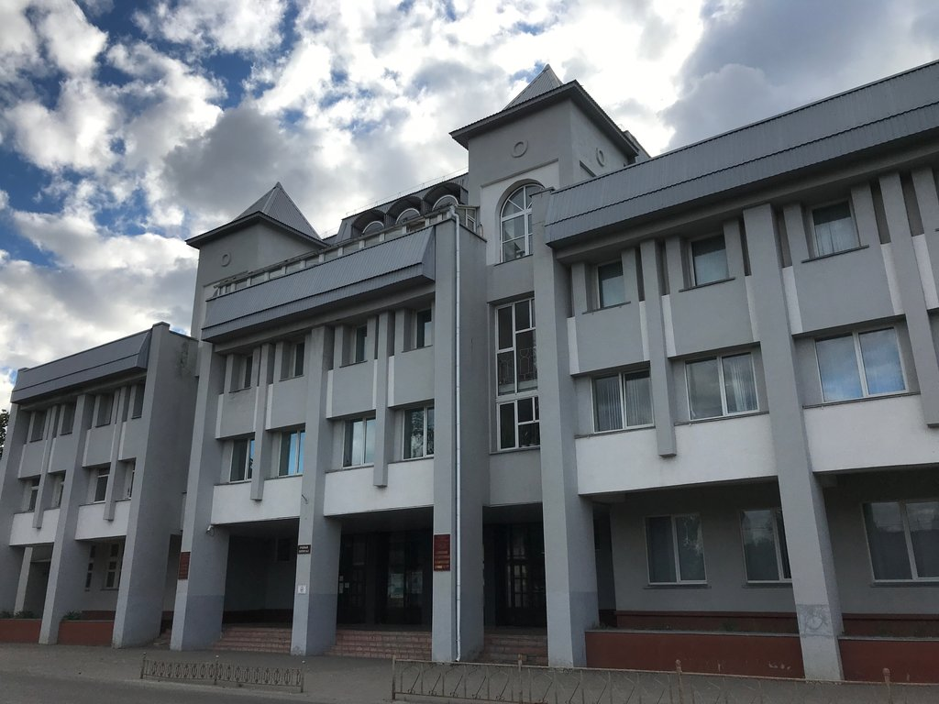

Реализация компетентностного подхода
в профессиональном
образовании

Программа
РЕГИОНАЛЬНОЙ научно-практическОЙ конференциИ

БГТУ – 20 ДЕКАБРЯ 2019 г.
Компетентностный подход является одним из векторов развития современной системы отечественного профессионального образования.
Региональная научно-практическая конференция «Реализация компетентностного подхода в профессиональном образовании» начнет свою работу 20 декабря 2019 г. в 10 часов 00 мин по адресу: г. Брянск, ул. Институтская, 16, корпус № 3 ФГБОУ ВО «Брянский государственный технический университет», аудитория А320.

Регистрация участников конференции будет производиться 20 декабря 2019 г. с 9 часов 00 мин. по адресу проведения.

Форма проведения конференции – очная.

Рабочий язык конференции – русский.

Материалы конференции будут опубликованы в коллективной монографии, которой будет присвоен ISBN. Выходные данные разделов монографии будут доступны в электронном виде на сайтах: eopu.tu-bryansk.ru, elibrary.ru.

Телефон для справок: (4832) 51-19-98 – Хохлова Марина Витальевна, зав. кафедрой «ГиСД».

К сведению докладчиков
Иллюстративные материалы к докладам Оргкомитет просит оформлять в виде слайдов презентации. Регламент конференции предполагает длительность доклада не более 10 мин.

Организационный комитет конференции

Председатель оргкомитета:
Федонин  Олег Николаевич |  | – ректор БГТУ, д.т.н., профессор.
Члены оргкомитета:
Сканцев  Виталий Михайлович | – проректор по научной работе БГТУ, к.т.н., доцент;
Дадыкин  Валерий Сергеевич | – декан факультета экономики и управления БГТУ, д.э.н., доцент;
Хохлова  Марина Витальевна | – зав. кафедрой «Гуманитарные и социальные дисциплины», д.п.н., профессор - руководитель секции 1;
Мельковская  Ксения Романовна | – зав. кафедрой «Экономика, организация производства, управление», к.э.н., доцент - руководитель секции 2;
Царева  Галина Вячеславовна | – зав. кафедрой «Иностранные языки», к.п.н., доцент - руководитель секции 3;
Гарбузова  Галина Владимировна | – доцент кафедры «Гуманитарные и социальные дисциплины», к.пс.н. - секретарь оргкомитета.

Программа конференции
Открытие конференции: приветственное слово к участникам конференции Сканцева В.М. - проректора по научной работе БГТУ, доцента, к.т.н.

Пленарное заседание:

Доклады:
Сканцев В.М. (БГТУ) «Образовательные тренды в контексте цифровой экономики»;
Василенко Ю.В. (БГТУ) «Внедрение онлайн-обучения как механизма повышения эффективности и качества образовательной деятельности»;
Сковородко А.А. (БГТУ) «Система независимого оценивания качества подготовки обучающихся в профессиональном образовании»;
Яковлева С.С. (БППК) «Проблемы и перспективы реализации компетентностного подхода к профессиональному образованию (на примере БППК)»
Кошлаков Д.М. (БГТУ) Дискуссия о роли университета в современном мире

Доклады на секциях
СЕКЦИЯ 1 (АУДИТОРИЯ А320):

Междисциплинарные компетенции:
психолого-педагогические основы их формирования и оценки

Руководитель - Хохлова Марина Витальевна
зав. кафедрой «Гуманитарные и социальные дисциплины», д.пед.н., профессор

Бураго В.В. (БГТУ) «Необходимость разработки национального бизнес-симулятора для формирования объективной оценки профессиональной компетентности»;
Спасенников В.В. (БГТУ) «Принципы формирования рейтиговой системы оценки качества освоения учебной дисциплины»;
Хохлова М.В. (БГТУ) «Интегративный подход к проектированию и реализации дисциплины «Общая и профессиональная педагогика»;
Трифанков Ю.Т. (БГТУ) «Опыт исторического прошлого в компетенцию современного человека»;
Семерюк О.М. (БТЭИР имени Героя Советского Союза М.А. Афанасьева) «Синхронизация освоения учебных дисциплин на основе информационных технологий при подготовке специалистов электротехнического профиля»;
Дергачева Е.А. (БГТУ) «Формирование компетенций средствами дисциплины "История и философия науки" в системе подготовки аспирантов»;
Демидова М.М., Мартынова И.С. (БГТУ) «Общие принципы выработки универсальной компетенции УК-4 по дисциплине «Иностранный язык» для бакалавриата»;
Коновалова Г.И. (БГТУ) «Системный подход в формировании компетенций средствами учебной дисциплины «Теория систем и системный анализ».

СЕКЦИЯ 2 (АУДИТОРИЯ А 321):

Формирование и оценка универсальных,
общепрофессиональных и профессиональных компетенций

Руководитель - Мельковская Ксения Романовна
зав. кафедрой «Экономика, организация производства, управление», к.э.н., доцент

Петухова Л.П. (БГУ имени академика И.Г. Петровского) «Формирование профессиональных компетенций студентов в процессе преподавания дисциплины «Психология профессионального образования»;
Лукашов С.В. (БГИТУ) «Динамика формирования компетенций средствами учебной дисциплины «Экология»;
Мезенцева И.А. (БГУ имени академика И.Г. Петровского) «Формирование и оценка универсальных компетенций средствами дисциплины «Психология»;
Попкова Н.В. (БГТУ) «Содержательный анализ общекультурных компетенций, формируемых при изучении философии»;
Акулова Е.А., Матюшина И.В., Ситянина Н.В. (БГТУ) «Формирование универсальных компетенций в рамках иноязычного обучения бакалавров неязыкового вуза»;
Царева Г.В., Козлова Л.Н. (БГТУ) «Формирование диагностической компетенции студентов в процессе обучения иностранному языку в техническом вузе»;
Куцобина Н.В., Гончарова Е.В. (БГТУ) «Процесс формирования иноязычной профессиональной компетентности студентов»;
Демиденко А.И. (БГТУ) «Формирование компетенций ОПК-2 и ПК-3 средствами дисциплины «Информационные системы и технологии» у будущих педагогов профессионального обучения»;
Мельковская К.Р. (БГТУ) «Роль и место дисциплины «Основы менеджмента» в формировании общепрофессиональных компетенций будущих педагогов профессионального обучения».

СЕКЦИЯ 3 (АУДИТОРИЯ А322):
Педагогические технологии в реализации компетентностного подхода в учебных дисциплинах образовательных программах

Руководитель - Царева Галина Вячеславовна
зав. кафедрой «Иностранные языки», к.п.н., доцент

Горбачева М.В. (НППК) «Процесс формирования исследовательской компетенции будущего учителя начальных классов в контексте организации учебной исследовательской деятельности по естествознанию»;
Минава Л.Н. (БППК) «Технологический анализ как элемент педагогической технологии в профессиональном образовании»;
Осипова Н.М., Косоваров М.А. (БТЭИР имени Героя Советского Союза М.А. Афанасьева) «Формирование профессиональных компетенций посредством организации самостоятельной работы студентов»;
Солодова Т.А. (БППК) «Процесс формирования общих и профессиональных компетенций мастера профессионального обучения средствами профессионального модуля»;
Голубева Г.Ф., Захарова М.В. (БГУ имени академика И.Г. Петровского) «Психологическое сопровождение студентов в процессе их адаптации к обучению в высшей школе»;
Стрижакова Е.Н. (БГТУ) «Использование образовательных технологий в процессе формировании компетенций при изучении экономических дисциплин»;
Воронцова Ю.А., Брылева Е.В. (БГТУ) «Процесс формирования универсальной компетенции у магистрантов технического вуза средствами дисциплины «Деловой английский язык»;
Ревеко Л.С. (БГТУ) «Формирование коммуникативной компетенции в процессе обучения иностранному языку в неязыковом вузе».
Кузнецова Е.В. (БГТУ) «Формирование и оценка компетенций средствами дисциплины «Базы данных»;
Гарбузова Г.В. (БГТУ) «Психолого-педагогическое сопровождение как условие успешной адаптации студентов к образовательной среде вуза».

Вручение сертификатов участникам конференции.
Закрытие конференции.

